Trabajo Práctico Turismo (Respuestas)

Alumnos: Nicolás Stchigel y Benjamín Ricci

Una empresa de turismo quiere llevar una base de datos de sus Clientes, Paquetes de Viajes (paquetes de viajes ya armados), Alojamientos, Reservas y Formas de Pago. Para esto debemos gestionar un modelo entidad relación de las entidades y sus relaciones.

Se desea poder almacenar la siguiente información:

**Clientes**

Apellido y Nombre

Dirección

DNI

Teléfono

Celular

**Alojamientos (pueden ser hoteles o cabañas)**

Nombre

Categoría

Dirección

Teléfono

Cantidad de Personas

Cocina (Cabaña)

Garaje (Cabaña)

Parrilla (Cabaña)

Cantidad de Pisos

Bar/Restaurant

**Reservas**

Cliente

Paquete de viaje

Fecha de inicio

Fecha de fin

Cantidad de Personas

**Paquete de Viaje**

Lugar

Cantidad de días

Cantidad de noches

Costo

Tipo de pago

Cantidad de Excursiones

Viaje (Aéreo-Bus-Barco)

Alojamiento

**Pago**

Tarjeta

Cheque

Efectivo

**Consultas a realizar:**

1) Realizar el diagrama de entidad relación conceptual.

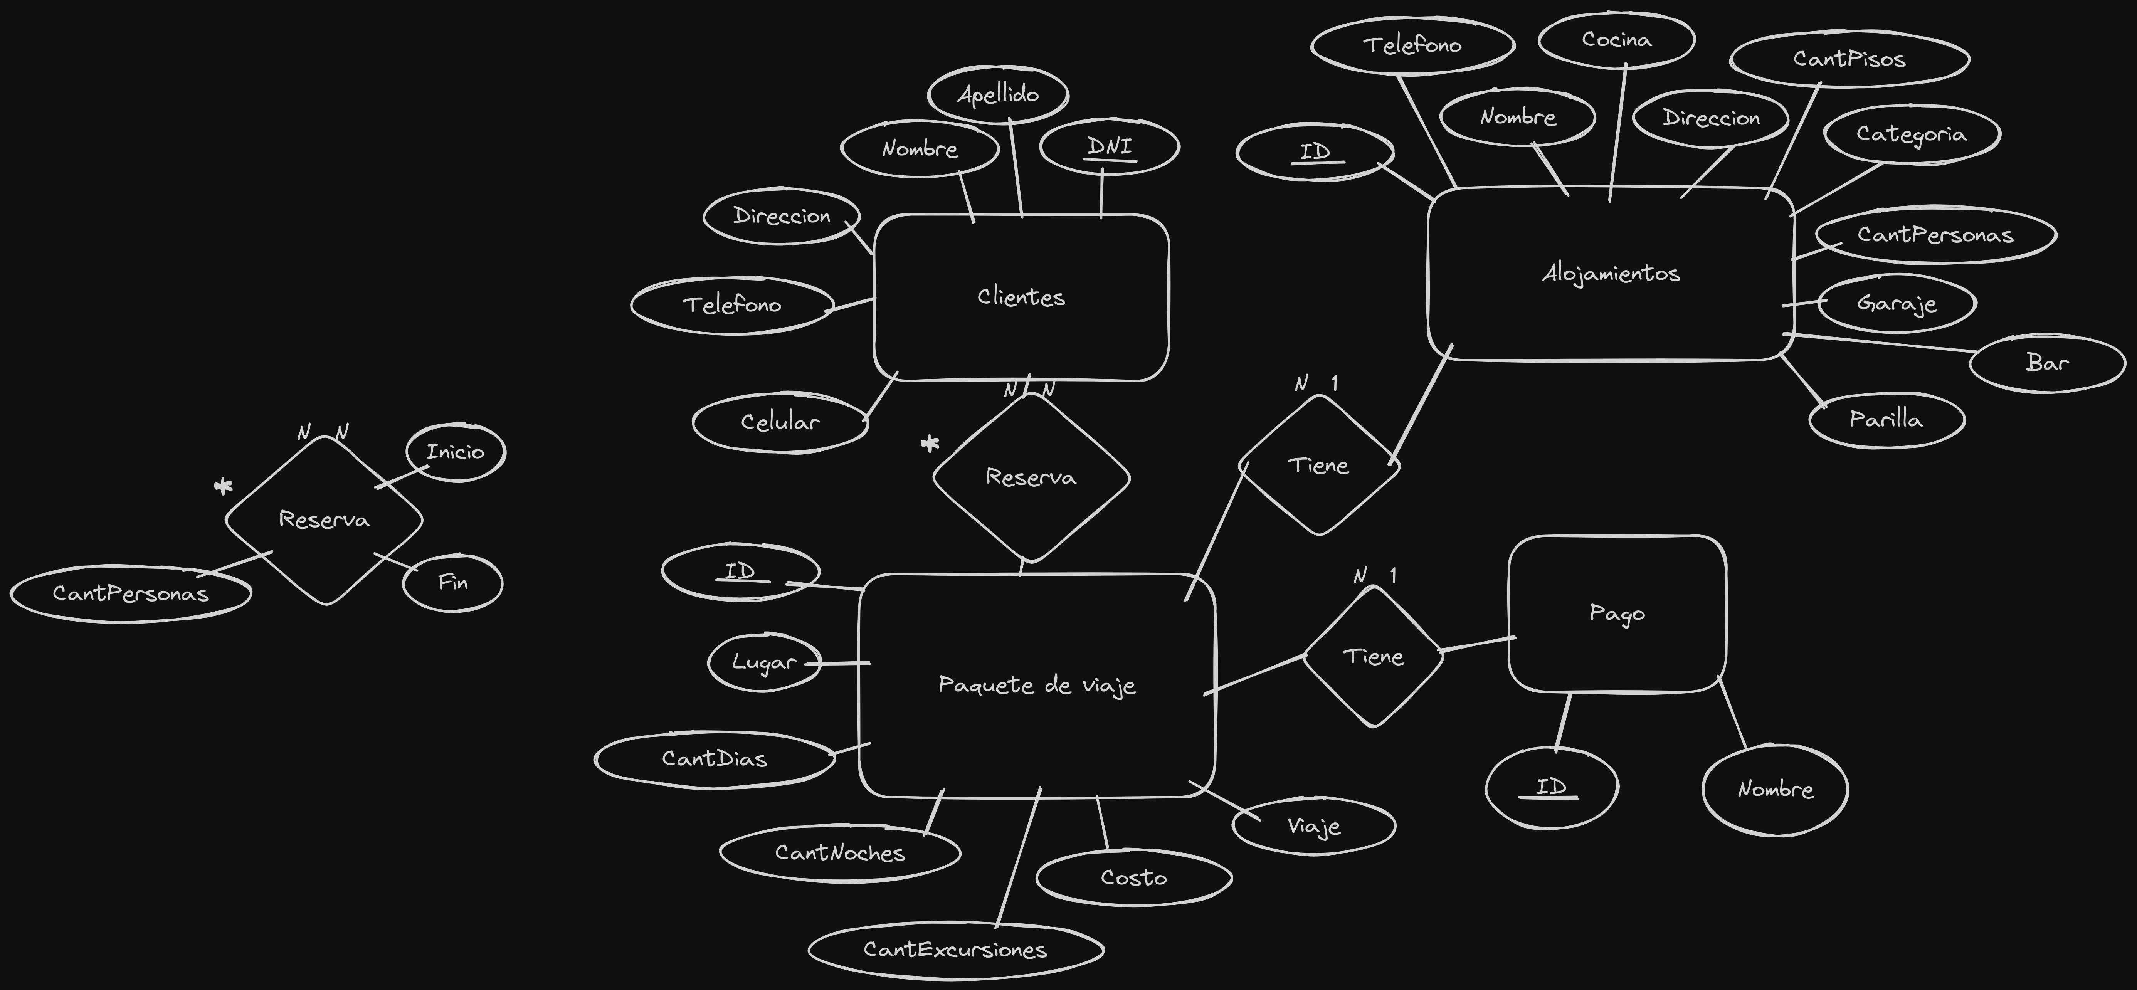

2) Realizar el diagrama entidad-relación físico.

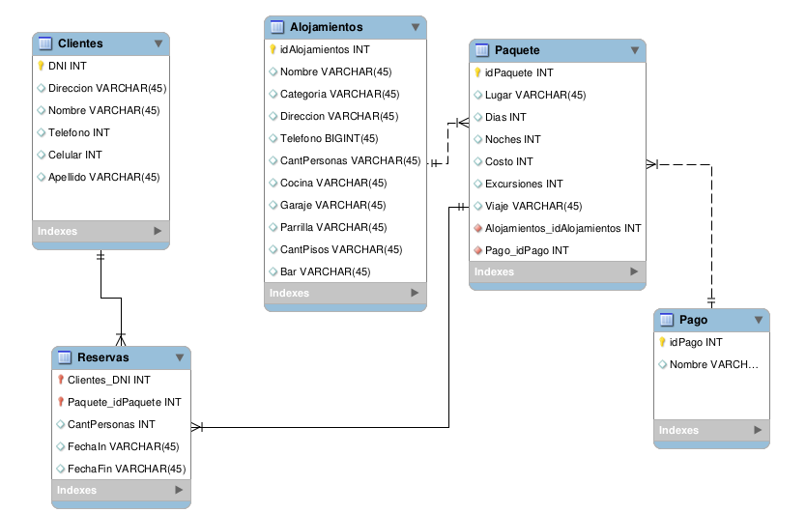

3) Insertar 10 filas en cada tabla.

Insert into Clientes value (48123450, "California 3840", "Juana", 123450, 1234560, "Perez" );

Insert into Clientes value (48123451, "California 3841", "Juanb", 123451, 1234561, "Perezb" );

Insert into Clientes value (48123452, "California 3842", "Juanc", 123452, 1234562, "Perezc" );

Insert into Clientes value (48123453, "California 3843", "Juand", 123453, 1234563, "Perezd" );

Insert into Clientes value (48123454, "California 3844", "Juane", 123454, 1234564, "Pereze" );

Insert into Clientes value (48123455, "California 3845", "Juanf", 123455, 1234565, "Perezf" );

Insert into Clientes value (48123456, "California 3846", "Juang", 123456, 1234566, "Perezg" );

Insert into Clientes value (48123457, "California 3847", "Juanh", 123457, 1234567, "Perezh" );

Insert into Clientes value (48123458, "California 3848", "Juani", 123458, 1234568, "Perezi" );

Insert into Clientes value (48123459, "California 3849", "Juanj", 123459, 1234569, "Perezj" );

Insert into Pago value (100, "Tarjeta");

Insert into Pago value (101, "Cheque");

Insert into Pago value (102, "Efectivo");

insert into Alojamientos value (10, "Asterisco Apart", "Hotel", "Torrent 19827", "187623545", 10, 1, 0, 1, 2, 0);

insert into Alojamientos value (12, "Asterisca Apart", "Hotel", "Villa urquiza 2452", "187613734", 5, 0, 1, 1, 1, 0);

insert into Alojamientos value (15, "Asterisce Apart", "Hotel", "Nordelta 19838", "18764534", 6, 1, 0, 1, 2, 0);

insert into Alojamientos value (16, "Asteriscu Apart", "Hotel", "Hiwjjw 3929", "18762532", 5, 1, 0, 1, 2, 0);

insert into Alojamientos value (17, "Asterisce Apart", "Hotel", "Torrent 19627", "187576834", 7, 1, 0, 1, 2, 0);

insert into Alojamientos value (19, "Asteriscf Apart", "Hotel", "Torrent 19227", "1873564", 8, 1, 0, 1, 2, 0);

insert into Alojamientos value (20, "Casa Temporal", "Cabaña", "Torrent 19867", "187546754", 10, 1, 0, 1, 2, 0);

insert into Alojamientos value (22, "Juan Apart", "Hotel", "Torrent 3227", "18734344", 10, 1, 0, 1, 2, 0);

insert into Alojamientos value (14, "Obelisco Hotel", "Hotel", "Torrent 1927", "423564734", 9, 1, 0, 1, 2, 0);

insert into Alojamientos value (13, "Cabañas juani", "Cabaña", "Torrent 1987", "54254734", 4, 1, 0, 1, 2, 0);

insert into Paquete value (20, "Villa Maipu", 5, 4, 400, 3, "Avion", 10, 100);

insert into Paquete value (21, "Villa Maipa", 6, 5, 600, 4, "Avion", 12, 101);

insert into Paquete value (22, "Villa Maipe", 5, 4, 500, 3, "Avion", 15, 102);

insert into Paquete value (23, "Villa Maipo", 7, 6, 400, 6, "Avion", 16, 102);

insert into Paquete value (24, "Villa Maipi", 5, 4, 400, 2, "Avion", 17, 101);

insert into Paquete value (25, "Villa Maipy", 8, 7, 700, 6, "Avion", 19, 101);

insert into Paquete value (26, "Villa Maipuf", 5, 4, 400, 2, "Avion", 20, 100);

insert into Paquete value (27, "Villa Maipue", 5, 4, 300, 4, "Avion", 22, 100);

insert into Paquete value (28, "Villa Maipur", 5, 4, 500, 3, "Avion", 14, 100);

insert into Paquete value (29, "Villa Maipud", 9, 8, 800, 3, "Avion", 13, 100);

Insert into Reservas value (48123450, 20, 1, "2024-01-01", "2024-02-01");

Insert into Reservas value (48123451, 21, 2, "2024-01-02", "2024-02-02");

Insert into Reservas value (48123452, 22, 3, "2024-01-03", "2024-02-03");

Insert into Reservas value (48123453, 23, 4, "2024-01-04", "2024-02-04");

Insert into Reservas value (48123454, 24, 5, "2024-01-05", "2024-02-05");

Insert into Reservas value (48123455, 25, 6, "2024-01-06", "2024-02-06");

Insert into Reservas value (48123456, 26, 7, "2024-01-07", "2024-02-07");

Insert into Reservas value (48123457, 27, 8, "2024-01-08", "2024-02-08");

Insert into Reservas value (48123458, 28, 9, "2024-01-09", "2024-02-09");

Insert into Reservas value (48123459, 29, 10, "2024-01-10", "2024-02-10");

4) Seleccione todos los datos de todas las filas de la tabla de clientes.

select * from Clientes;

5) Seleccione los datos del cliente nro. 6. (en vez de numero 6, usamos numero/dni 48123455)

select * from Clientes where dni=48123455;

6) Seleccione apellido, nombre, teléfono y celular de todos clientes cuyo apellido comience con ‘Gar’.

select Apellido, Nombre, Telefono, Celular from Clientes where Apellido like "Gar%";

7) Seleccione el nombre, categoría y dirección de los alojamientos que no fueron reservados por ningún cliente.

select Alojamientos.Nombre, Categoria, Direccion from Alojamientos join Paquete on idAlojamientos = Alojamientos_idAlojamientos left join Reservas on idPaquete = Paquete_idPaquete where Clientes_DNI is null;

8) Seleccionar todos los clientes que no realizaron reservas.

select * from Clientes left join Reservas on DNI = Clientes_DNI where Paquete_idPaquete is null;

9) Seleccione apellido, nombre, teléfono y celular de todos clientes cuyo apellido termine con ‘ez’.

Select Apellido, Nombre, Telefono, celular from Clientes where apellido like "%ez";

10) Modifique la dirección del cliente nro. 10 a San Juan 1234. (Usamos cliente 48123459)

update Clientes set Direccion = "San Juan 1234" where DNI = 48123459;

11) Seleccione los datos de todos los alojamientos que sean cabañas.

select * from Alojamientos where Categoria = "Cabaña";

12) Seleccione todos los paquetes de viaje de dos días de duración que cuesten más de $6.000.

select * from Paquete where Dias = 2 and Costo > 6000;

13) Seleccione todas las reservas desde el 01/05/2017 hasta el 10/05/2017 ordenadas por fecha descendente.

Select * from Reservas where FechaIn >= "2017-05-01" and FechaIn <= "2017-05-10" order by FechaIn desc;

14) Borre todas las reservas pertenecientes al cliente nro. 10. (Cliente 48123459)

delete from Reservas where Clientes_DNI = 48123459;

15) Seleccione el costo, apellido, nombre y dni del cliente y nombre de tipo de pago todas las reservas.

select Costo, Clientes.Nombre, Apellido, DNI, Pago.Nombre from Clientes join Reservas on DNI = Clientes_DNI join Paquete on Paquete_idPaquete = idPaquete join Pago on Pago_idPago = idPago;

16) Seleccione todos los alojamientos que no están en ningún paquete.

select * from Alojamientos left join Paquete on idAlojamientos = Alojamientos_idAlojamientos where Alojamientos_idAlojamientos is null;

17) Modifique la dirección del alojamiento nro. 3 a Belgrano 15897. (alojamiento 13)

update Alojamientos set Direccion = "Belgrano 15897" where idAlojamientos = 13;

18) Liste las reservas entre el 01/04/2017 hasta el 30/04/2017 para más de 2 personas.

select * from Reservas where FechaIn >= "2017-04-01" and FechaFin >= "2017-04-30" and CantPersonas > 2;

19) Seleccione apellido, nombre, teléfono y celular de todos clientes cuyo apellido contenga los caracteres ‘ar’ en algún lugar del apellido.

Select Apellido, Nombre, Telefono, celular from Clientes where apellido like "%ar%";

20) Verifique que el paquete de viaje nro. 2 tenga reservas asociadas. Si no las tuviera agregue una reserva para ese paquete de viaje a la tabla de reservas asociándola a alguno de los clientes que tenga en la tabla de clientes. Luego intente borrar el paquete de viaje. ¿Qué sucede? ¿Permite borrar el paquete de viaje? Porque Justifique. (Paquete 20)

**No se puede, ya que genera conflicto con la clave foránea en las reservas**

select * from Reservas where Paquete_idPaquete = 20; /* verifico */

delete from Paquete where idPaquete = 20;

21) Borrar los datos del cliente nro. 6. ¿Se puede borrar el cliente si tiene alguna reserva hecha? ¿Por qué? (Cliente 48123455)

**No se puede, ya que genera conflicto con la clave foránea en las reservas**

Delete from Clientes where DNI = 48123455;

22) Modifique la cantidad de días y noches de los paquetes a Bariloche. Todos los paquetes a Bariloche serán de 7 días, 8 noches.

update Paquete set Dias = 7, Noches = 8 where Lugar = "Bariloche";

**Formato de entrega:**

- Se debe entregar el export de la base de datos con el formato (tpGrupoX.sql). Recordar seleccionar la opción para exportar la estructura y los datos.

- Se debe entregar este archivo agregando a la consigna una imagen del der y del der físico seguido de las consultas.